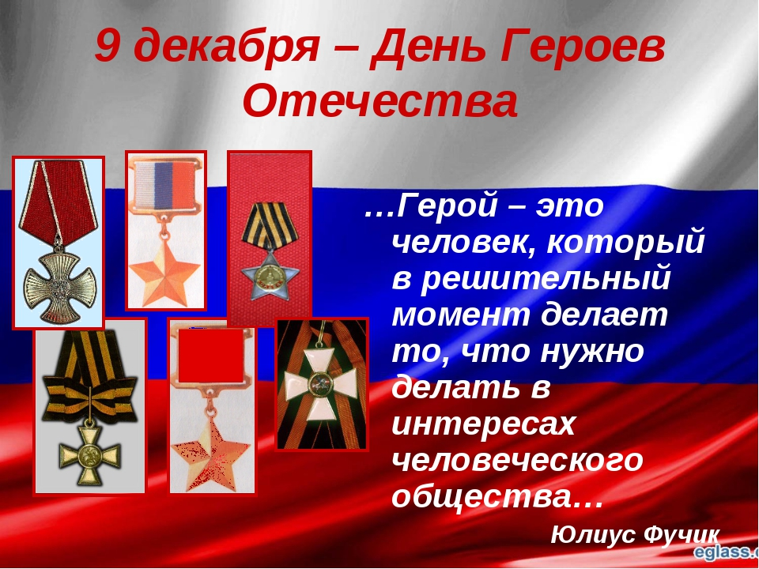
Отчёт
о проведении мероприятий , посвящённых Дню Героя Отечества

В целях укрепления духовных ценностей, сохранения памяти о героическом прошлом России в МКОУ «Теречная СОШ» с 4 по 9 декабря 2017 года были проведены мероприятия, посвящённые Дню Героя Отечества в России.
Цель: расширять сведения о днях воинской славы и памятных дата России, о празднике героев Отечества; способствовать формированию активной гражданской позиции, общечеловеческих ценностей, чувства гордости за славные подвиги лучших граждан во имя Отечества; воспитывать чувство патриотизма, чувства долга и уважения к историческому прошлому России.
На торжественной линейке с приветственным словом обратилась к учащимся и педагогам заместитель директора в начальных классах Абдулази-зова Т.А.: «Сегодня патриоты России нужны не меньше, чем в годы войны. Сегодня тоже идет бой – бой за будущее страны, за будущее живущих в ней людей. Каким оно будет, зависит от тех, кто юн, кому предстоит во многом разобраться, всё понять и взвесить, чтобы стать достойным сыном Отечества!»
В течение недели проходили интересные мероприятия: интеллектуаль-но – познавательная игра «Верные долгу и чести» (Нурмагомедова А.А., 3 кл.), литературно-музыкальный монтаж «О доблестях, о подвигах, о сла-ве» (4-ые кл.), конкурс рисунков среди учащихся 3-4 классов, урок мужества о героях-дагестанцах (Магиматова Ш.М., 2 б класс), викторина «Знаешь ли ты?»
(Умарова П.М., 4 а класс), конкурс чтецов во 2-3 классах.
9 декабря во всех классах прошли классные часы, в ходе которых классные руководители рассказали детям о тех мальчишках и девчонках, ровесниках сегодняшних школьников, которые вместе со взрослыми встали на защиту Родины.
Учащиеся посмотрели интересный стенд , в котором рассказывалось о пионерах-героях и их подвигах. Ребята узнали такие имена, как Петя Клыпа, Валя Котик, Зина Портнова, Лёня Голиков, Марат Казей и другие. Дети услышали лишь о немногих из тех, кто, не дожив до своего совершеннолетия, отдал жизнь в борьбе с врагом. Тысячи, десятки тысяч мальчишек и девчонок пожертвовали собой ради победы.
Закончилась неделя подведением итогов. Все ребята с удовольствием участвовали во всех мероприятиях, были как самые активные участники всех мероприятий.
Организаторы мероприятия выразили надежду, что 9 декабря так же, как и 23 февраля, будет у учащихся ассоциироваться с честью, подвигом и славой.
Закрывая неделю, Абдулазизова Т.А. обратилась к ребятам со словами:
«День Героев Отечества - важная для нас памятная дата, которая является продолжением исторических традиций и способом сохранения памяти о том, какие подвиги были совершены героями нашей страны. Мы не только отдаем дань памяти героическим предкам, но и чествуем ныне живущих героев.
Будем достойны памяти Героев!
Пускай прекратятся все войны! Пускай нигде и никогда не возникает огонь политических и религиозных конфликтов! Пускай все воины возвратятся домой!»

Материал подготовила Абдулазизова Т.А.,
заместитель директора в начальных классах.

